Élménybeszámoló
2016. április második felében a Hooked on Books Erasmus program, végső, záró találkozójához érkezett, amelynek helyszíne Finnország, azon belül is elsődlegesen Juankoski volt. A program nemzetközi voltát tekintve az összekötő kommunikációs nyelv az angol volt, ez volt az a kapocs ami az erdélyieket, finneket és magyarokat az irodalom és olvasás iránti szeretetük és elkötelezettségük mellett összekötötte. Tehát két kulcsszó: az angol és az irodalom.
A program során mindvégig meghatározó volt az ország látogatások alkalmával a családos elhelyezés – Finnországban is, így az angol nyelv használata természetesnek tűnt - a családdal máshogy nem tudtunk kommunikálni, „rá lettünk kényszerítve” hogy beszéljünk. Ez nagyon sokat fejlesztett, segített, ráébresztett minket az idegen nyelv fontosságára vagy még inkább tudatossá vált. Természetesen ez visszafele is működött. Például nálunk a kislány, ha jól emlékszem 7 éves körüli volt, még nem tanult angolul, de mindig érdekelte, hogy épp miről beszélünk és tündéri volt, amikor a kedvünkért megtanult mondani pár angol kifejezést. Úgy vélem, hogy meghatározó lehet egy-egy ilyen élmény az ember életében. Szerintem ez is részben a program célja.
Az irodalomoz és az angolhoz kapcsolódva én, személy szerint vittem a családnak egy angolra fordított Ember tragédiáját, épp azért, mert szeretném, hogy Madách nagyobb elismerést kapjon. Sajnálatos módon egyáltalán nem ismert külföldön.
Hasonlóan a kortársakról szóló prezentációk célja elsődlegesen az volt, hogy megtaláljuk azokat a szerzőket, amelyeket érdemes lenne lefordítani magyarra/finnre, vagy legalább egy közvetítő nyelvre. Az író-olvasó találkozó talán mondhatjuk, hogy a szervezett programok egyik kiemelkedő pontja volt. Valóban jól szolgálta a programot, betekintést nyerhettünk az írók világába, és persze finn irodalommal ismerkedtünk egy időben. Remélem mások számára is hangsúlyos része volt ez a programnak.
A Finnországban eltöltött napok kitűnő lehetőséget nyújtottak arra is, hogy a hétköznapi életbe is betekinthessünk. Erre számos lehetőség adódott- úgy, mint a családi hétvége, iskola és óralátogatások. Meglepő és elgondolkodtató benyomások értek minket az órák jellegét tekintve- például a háztartásvezetést vagy alkotó műhelyt közrefogó foglalkozások. Ezeken keresztül is talán nagyobb szerepet kap a gyakorlatiasság és hétköznapi jártasságok elsajátítása a finn diákság életében.
Látszólag talán apró különbség, de környezetükhöz való viszonyuk mássága is sok mindenben tükröződik. Az iskola épületén belül benti cipő használata vagy a közétkeztetés megoldása és lebonyolítása – ’annyit szedj, amennyit megeszel’ vagy az étkezés előtti kötelező kézmosás és prevenció – mind ezt igazolják.
Ha meg mégis kell élménybeszámolós rész, akkor a „beavatás” mindenképpen szót érdemel, plusz szerintem magáról a tájról lehetne beszélni, sok tó, apró különbségek; a családi napról is be lehetne szúrni dolgokat, valamint a múzeumokról. Mert tényleg nem voltak unalmasak vagy túl szárazak.
Meg még talán: az iskoláról picit. Például, hogy milyen érdekes óráik vannak (az a háztartásvezetős), hogy leveszik a cipőt… Meg talán arról, hogy azért Juankoski pici hely, és sokan nem is a városban laknak, hanem mint mi a countryside-on. Tihanyi Hanna
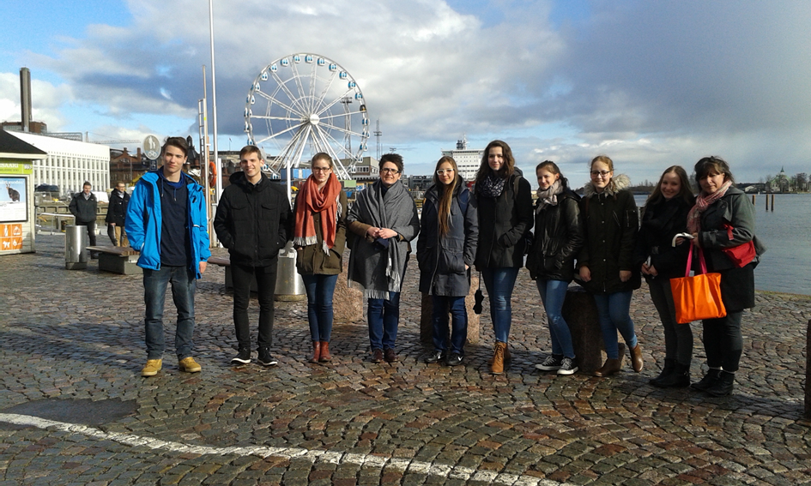
First moments in Helsinki
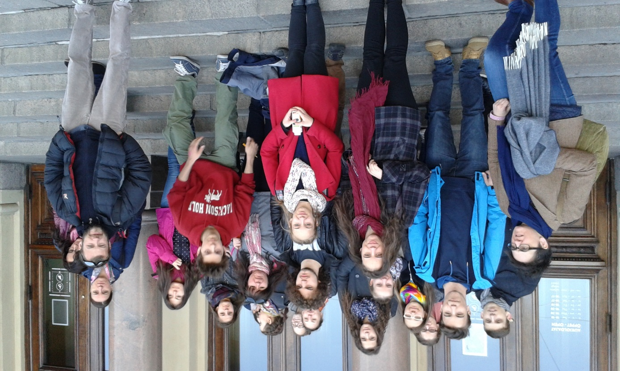
In front of the museum in Helsinki

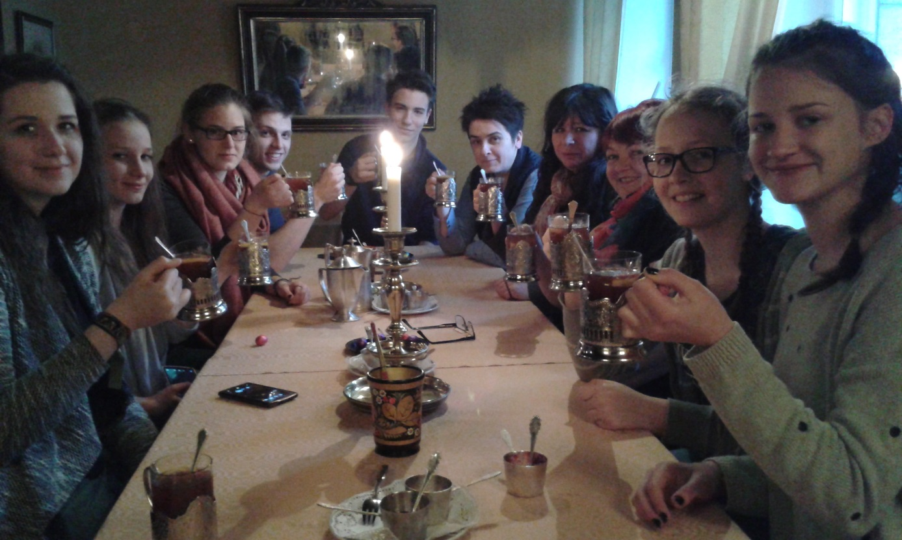
Trying traditional Russian tea

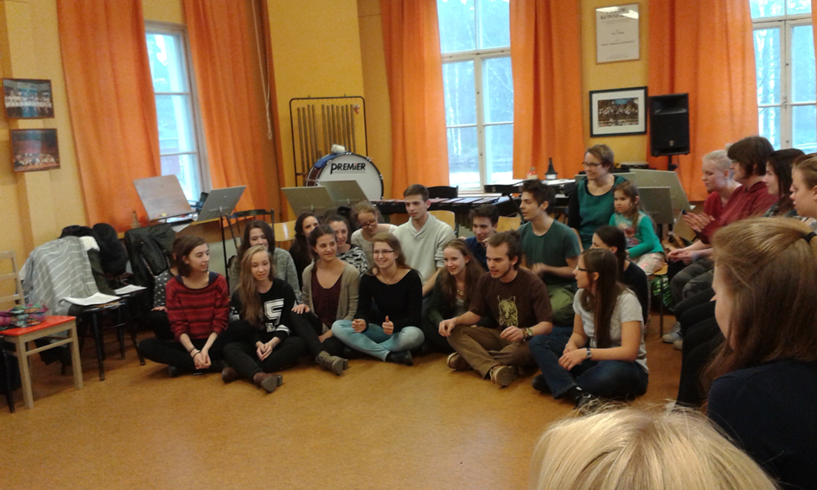

Performing together
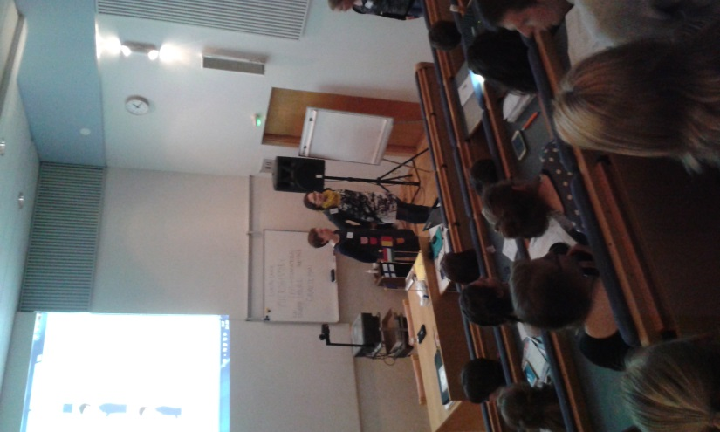

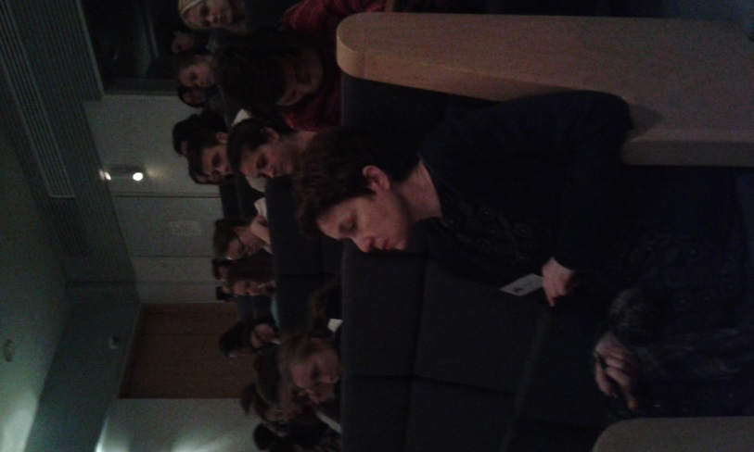
The patrons of our Hooked on Books project, the most popular contemporary youth writers in Finland: Shirpa Kähkönen and Sari Peltoniemi

